*ALBIN ERNESTO NUÑEZ PEREZ*

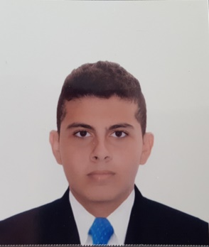

# Información Personal

**Fecha de nacimiento :** 01 de junio de 1998

**Lugar de Nacimiento :** Barranquilla

**Documento de Identidad :** 1.045.752.387 de Barranquilla

**Dirección :** Calle 48B No 34 - 41

**Teléfono :** 3030179

**Teléfono Móvil :** 3004231704

**Estado Civil :** Soltero

**Correo Electrónico** : albin.ernesto78@hotmail.com

# PERFIL PROFESIONAL

Estudiante de cuarto semestre de Ingeniería de Sistemas, con competencias personales como una persona creativa, innovadora, trabajadora, con gran voluntad de aprender, capaz de asumir retos en medio de un ambiente dinámico y cambiante como el que vivimos actualmente. Cuento con una calidad humana, facilidad de expresión; en constante superación y desarrollo social y personal. Dispuesto en ayudarles y colaborarles en cada función con responsabilidad basándome en principios éticos que se convierte en el éxito profesional.

# Educación

**Estudios superiores**

Cuarto semestre Ingeniería de Sistemas

Universidad de la Costa CUC

2017

**Básica Secundaria**

Bachillerato diversificado INCA

2015

***Experiencia Laboral***

***Interrapidisimo franquicia centro***

***Cargo:*** *Auxiliar de bodega*

***Jefe inmediato:*** *David Nuñez Coy*

***Duración:*** *31 meses*

# Intereses



Deportes, cine y compartir con amigos y familia.

# Referencias familiares



Annys Johanna Pérez Delgado

Enfermera jefe

Clínica General del Norte

Cel. 3004488365

Estela Del Carmen Delgado Arrieta

Ama De Casa

Cel. 3030179

***Referencias personales***



Iván José de la hoz acosta

Pensionado

300505135

Ronald Javier Arrieta caldera

Ingeniero De sistemas

Tigo S.A

3006304764

Emelyn Isabel Celis Jimenez

Contadora

3106334480

|  |
| --- |
| **ALBIN ERNESTO NUÑEZ PEREZ C.C 1.045.752.387 de b/quilla** |

